**学习主题：我们要做雷锋式的好少年**

**学程拓展**

**1.请你尝试自己设计《我们要做雷锋式的好少年 》这首歌曲的演唱形式，并将设计好的歌曲唱给你的家人听一听。**

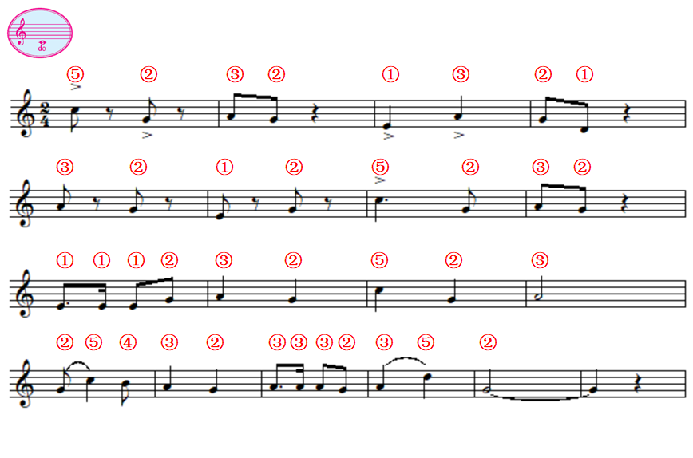**2.请你试着用口风琴吹奏下面的旋律，再一次感受歌曲坚定有力的情绪特点。**